KẾ HOẠCH BÀI DẠY
Thứ Ba ngày 17 tháng 9 năm 2024
Môn học: Hoạt động trải nghiệm

Bài : Sở thích của em và bạn
1. Yêu cầu cần đạt
- Mô tả được những đặc điểm cơ bản về dáng vẻ bên ngoài, sở thích và khả năng của bản thân.
- Nhận biết và thể hiện được một số hành vi phù hợp khi nghe người khác nói, trình bày.
- Thể hiện được sự tôn trọng, yêu thương mình và bạn bè bằng một số lời nói, hành động cụ thể.
- Bước đầu tập biết tự đánh giá hoạt động của bản thân.
- Nhận ra và nêu được một số điểm khác biệt của em và bạn bè.
- Thể hiện sự thân thiện khi làm việc với các bạn.
- Biết tham gia dọn dẹp ngăn nắp sau khi làm.
- Bước đầu biết tự giới thiệu bản thân cho người khác.
- Tự tin và yêu quý bản thân hơn khi biết mình là một chủ thể có những đặc điểm riêng biệt, khác với các bạn.
- Biết tôn trọng và yêu thương bạn bè.
- Nâng cao trách nhiệm qua việc thu dọn, giữ sạch sẽ nơi thực hành.
- Trung thực trong tự đánh giá bản thân, đánh giá bạn bè.
2. Đồ dùng dạy học:
1. Giáo viên: Ảnh chụp chân dung của giáo viên; giấy A4, giấy màu, bìa cứng, keo dán, kéo, bút màu, dây len màu, dây bố, kim kẹp, kim bấm; giấy có in sẵn họa tiết để làm đường diềm, ...
2. Học sinh: Sách học sinh, vở bài tập; bút chì, màu vẽ (bút chì màu, bút sáp màu, bút màu dạ, màu nước,…), giấy báo cũ, bìa, giấy màu, keo dán, kéo; ảnh chân dung của học sinh; …
3. Hoạt động dạy học chủ yếu:
Hoạt động của giáo viên | Hoạt động của học sinh
1. Hoạt động khởi động: Nhìn hình và đoán bạn An, bạn Nam thích làm những gì?:
- Giáo viên hướng dẫn để học sinh trả lời về sở thích của hai bạn An và Nam theo tranh vẽ.
- Giáo viên dẫn dắt để học sinh tự giới thiệu thêm về sở thích của mình.
- Học sinh trả lời về sở thích của hai bạn An và Nam theo tranh vẽ.
- Học sinh tự giới thiệu thêm về sở thích của mình.
2. Hoạt động khám phá: Nêu những việc em thích và hay làm:
- Giáo viên hướng dẫnhọc sinhtìm hiểu sở thích dựa trên mô hình “Đa trí tuệ”.  - Giáo viên hướng dẫn, giúphọc sinhchọn sở thích đã được phân theo 8 nhóm hoạt động tương ứng với 8 loại thông minh/trí tuệ/trí khôn:  - Giáo viên khích lệ học sinh nhìn nhận những việc em chưa làm được hoặc chưa làm tốt (nếp nghĩ phát triển): không sợ sai/dở, nỗ lực tập luyện, học hỏi, … và phẩm chất trung thực, tự tin.  - Giáo viên tổ chức để học sinh thể hiện khả năng của mình cho nhóm, lớp.  - Giáo viên hướng dẫn, giúp học sinh cách trình bày hay dựa vào phụ lục.  - Giáo viên nhận xét, đánh giá học sinh qua cách các em thể hiện: lời nói, tâm thế, cách diễn đạt, cách động viên bạn, …  3. Hoạt động luyện tập thực hành: Cùng hỏi-đáp về sở thích của nhau:  - Giáo viên đặt câu hỏi chung cho cả lớp và mời một vài học sinh chỉ ra khác biệt của em với các bạn. Giáo viên giúp học sinh ý thức được: Mỗi em đều có nét riêng, điểm đặc biệt nổi trội và những điểm còn hạn chế. Điểm hạn chế này hoàn toàn có thể được khắc phục nhờ nỗ lực tập luyện, học hỏi, … không ngừng.  - Giáo viên nêu ra một số gương điển hình để học sinh học tập, noi theo.  - Giáo viên gợi ý để học sinh nghĩ ra cách thể hiện sự tôn trọng dành cho bạn. | - Học sinh tìm hiểu sở thích dựa trên mô hình “Đa trí tuệ”.  - Học sinh chọn sở thích đã được phân theo 8 nhóm hoạt động tương ứng với 8 loại thông minh/trí tuệ/trí khôn.  - Học sinh nhìn nhận những việc em chưa làm được hoặc chưa làm tốt.  - Học sinh trình bày qua lời nói, ánh mắt, cử chỉ khi thể hiện.
- Vài học sinh chỉ ra khác biệt của em với các bạn.

- Học sinhlắng nghe.

- Học sinh nghĩ ra cách thể hiện sự tôn trọng dành cho bạn. Ví dụ, nói và làm một hành động dễ thương, thể hiện sự quý trọng của mình đối với bạn.
4. Hoạt động vận dụng: Làm quen và giới thiệu sở thích:
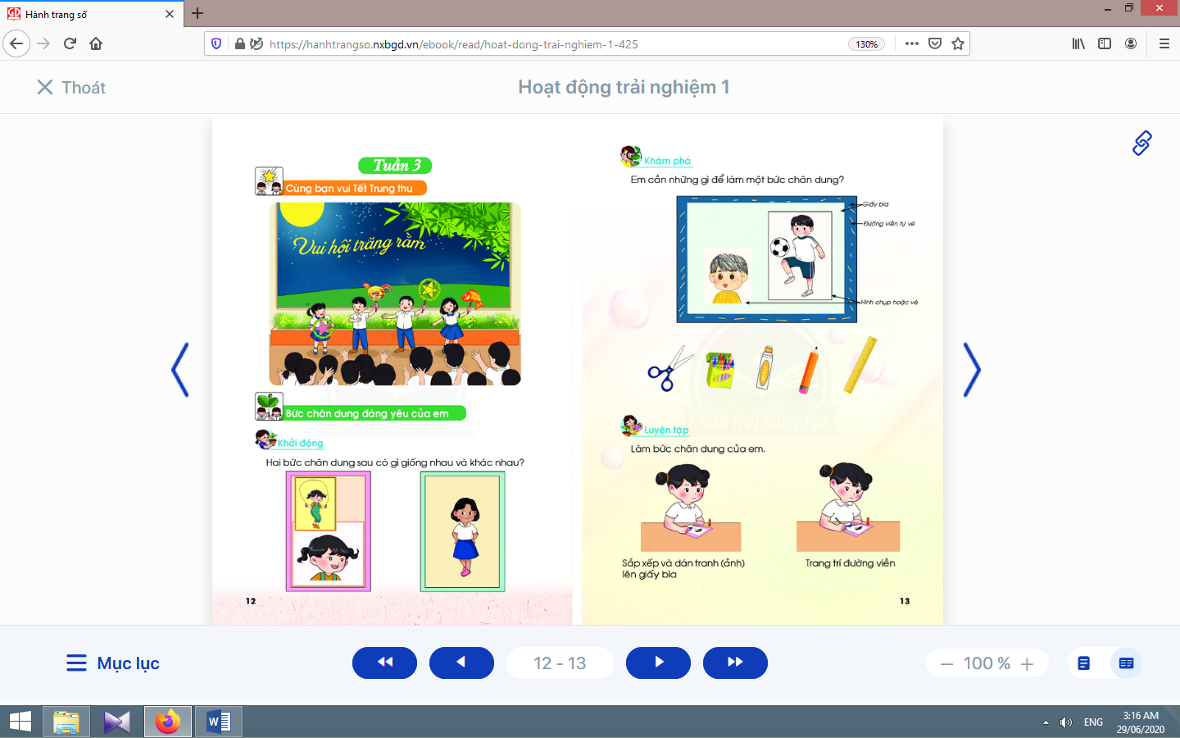
- Giáo viên hướng dẫn để học sinh thảo luận, giới thiệu tên và sở thích của mình trong nhóm 4. Chọn những hành động, việc làm thể hiện sự tôn trọng bạn và ngược lại.
- Giáo viên hỏi thêm về cảm xúc của em khi bị bạn trêu chọc, bắt nạt.

5. Đánh giá (2-3 phút):
Giáo viênđánh giá học sinh và hướng dẫn học sinh tự đánh giá mình, đánh giá bạn qua phiếu.
- Học sinhgiới thiệu tên và sở thích của mình, chọn những hành động, việc làm thể hiện sự tôn trọng bạn và ngược lại.
- Học sinh trình bày cá nhân.

Học sinh tự đánh giá mình và đánh giá bạn qua phiếu đánh giá.
4. Điều chỉnh sau bài học: ………………………………………………………………………………………………………………………………………………………………………………………………………………………………………………………………………………………………………………………………………………………………………………………………

